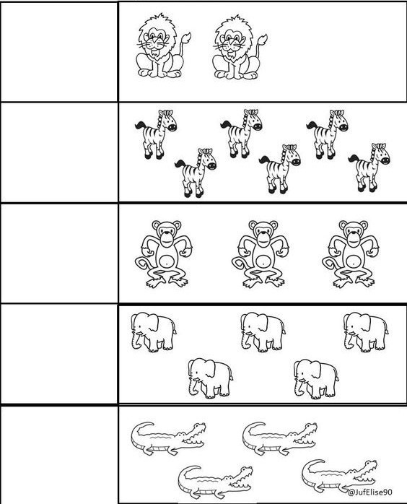
- W kwadracie narysuj tyle samo kropek lub kresek, ile jest zwierząt obok w prostokącie.

